Rökt lax med lufttorkad skinka, gulbetor,
passionsfrukt och avocado

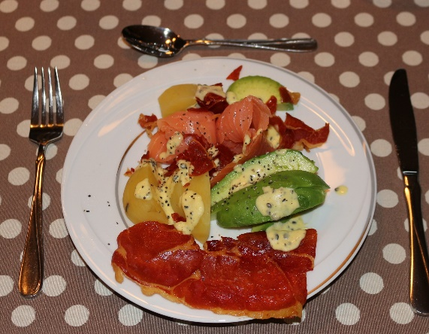

Kokta gulbetor: Övrigt:
5 mellanstora gulbetor 150g serranoskinka
salt 3 st. avocado
300g kallrökt lax
Passionsfruktsdressing: salt och peppar
2-3 passionsfrukter
0,5 dl extra virgin olivolja
1 nypa salt

Gör så här:

Skala och skär gulbetorna till kvartar. Koka dem mjuka i saltat vatten i cirka 20-30 minuter.

Skrapa ur passionsfrukterna och ha ner i en mixer tillsammans med olivolja. Kör till en slät dressing och smaka av med en nypa salt.

Lägg ut serranoskinkan på ett bakplåtspapper och ställ in plåten i 150°C i 10-15 minuter så skinkan torkar.

Skiva eller tärna avocadon. Fördela ut lax, gulbetor och avocado på tallrikarna. Riv serranoskinkan till strimlor och fördela ut över. Dra över lite svartpeppar och ringla över passionsfruktsdressingen.

